2015. október 18-án nagy kalandra készülődtünk: a Magyarország Kormánya által meghirdetett Határtalanul program keretében négynapos kirándulásra indultunk Felvidékre, a mai Szlovákiába. Ez egy olyan területe a történelmi Magyarországnak, amelyet a trianoni békével szakítottak el tőlünk az első világháborúban győztes nagyhatalmak.
Felkészülten vágtunk neki az útnak, tanáraink korábban előadásokat tartottak nekünk a vidék földrajzáról és történelméről, továbbá mi is készültünk a meglátogatandó tájak jellemzőiből.
Tibi bácsi sofőrködésével, János bácsi idegenvezetésével, valamint Éva néni, Tünde néni, Gábor bácsi és Jocó bácsi kíséretével Komáromnál léptük át a határt. A négy nap során olyan helyeken jártunk, mint Mikszáthfalva, Kékkő, Rimaszombat, Gombaszög, Krasznahorka, Igló, Lőcse, Késmárk, Selmecbánya, Léva.
A teljesség igénye nélkül néhány meghatározó élményünk:
Mikszáthfalván Zita néni személyes hangvételű, ízes palóc nyelvjárással előadott ismertetését hallgathattuk meg Mikszáth Kálmánról. Az irodalomórákon szinte személyes ismerősként köszönthetjük majd a nagy palóc írót, amikor odaérünk a tananyagban.

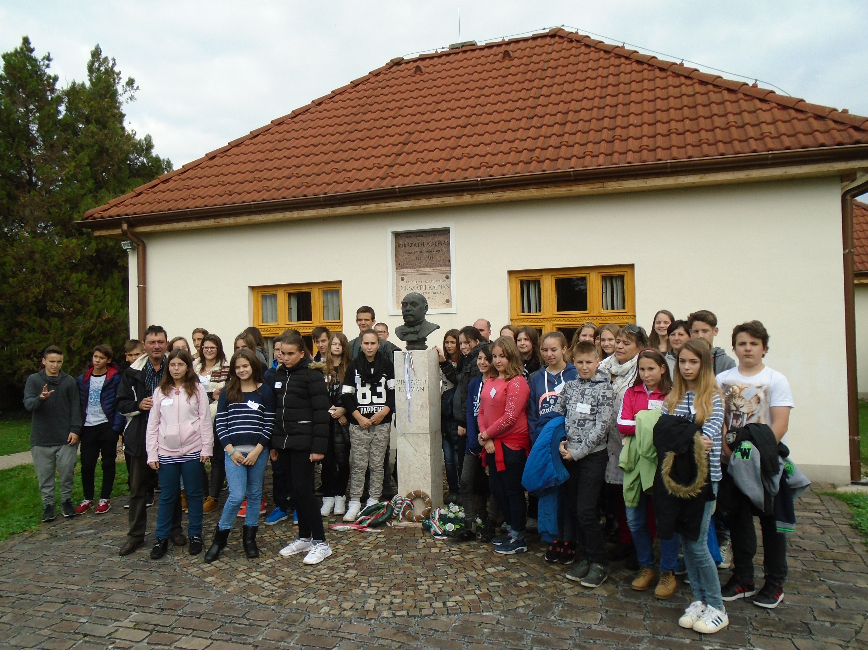

Rimaszombatban megismerkedtünk szlovákiai magyar kortársainkkal, és a barátkozás során megtapasztalhattuk, hogy a magyar anyanyelv ápolása nem mindenhol olyan könnyen végrehajtható feladat, mint nekünk idehaza Magyarországon.
A gombaszögi cseppkőbarlangban a természet gyönyörű alkotásaira csodálkozhattunk rá.
Krasznahorka várát – sajnos – csak kívülről tekinthettük meg, mert felelőtlen gyerekek cigarettázás közben néhány évvel ezelőtt felgyújtották és leégették a vár tetőszerkezetét.
Igló főterén mindannyian meghúztuk a szerencseharangot, és magunkban kívántunk valamit, amiről szerettük volna, hogy valóra váljon.
Késmárkon, a Thököly-mauzóleumban megérintett bennünket a hely szelleme, amikor közösen elénekeltük a Himnuszt.
Selmecbányán Ottó bácsi (egykori bányász) humoros előadással vezetett be minket a föld alatti világ rejtelmeibe.
A napok során rengeteg élménnyel gazdagodtunk, és olyan dolgokat nézhettünk meg, amelyeket korábban csak a tankönyvek lapjairól ismerhettünk. Megelevenedett előttünk a történelem, az irodalom, a néprajz, a honismeret, a földrajz és egy sor másik tantárgy. Tanulhattunk valami olyant, amire a könyvekből nem lett volna alkalmunk. Csak javasolni tudjuk az utánunk jövő évfolyamoknak, hogy éljenek ők is a lehetőséggel!

Szombathelyi Váci Mihály Általános Iskola és AMI hetedikes diákjai

